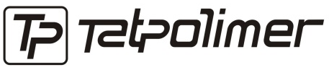

ТЕХНИЧЕСКИЙ ПАСПОРТ ИЗДЕЛИЯ

ВЕНТИЛЯЦИОННЫЕ ВЫХОДЫ
ТР-85.125/160/500, ТР-85.125/160/700

(ТУ 4863-001-95431139-2016)

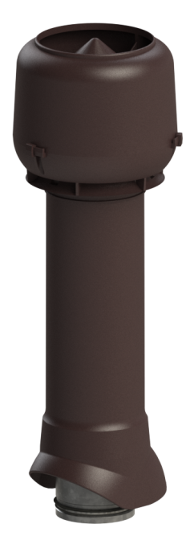

2016
- Назначение изделия
Вентиляционные выходы ТР-85.125/160/500, ТР-85.125/160/700 с утеплителем применяются для вывода на кровлю трубы кухонной вытяжки и вентиляционной системы с канальным вентилятором, и устанавливаются на крышах жилых домов и коттеджей.

- Технические характеристики
- сырье корпуса и колпака-дефлектора – морозостойкий полипропилен, устойчивый к воздействию ультрафиолета и метеоусловий;
- температура использования:
постоянная: -40°С +80°С;
временная: -55°С +120°С;
- масса нетто, не более – 3,5 кг;
- диаметр выхода – 125 мм;
- условная высота H – 500/700 мм.
Основные размеры приведены на рис. 1.

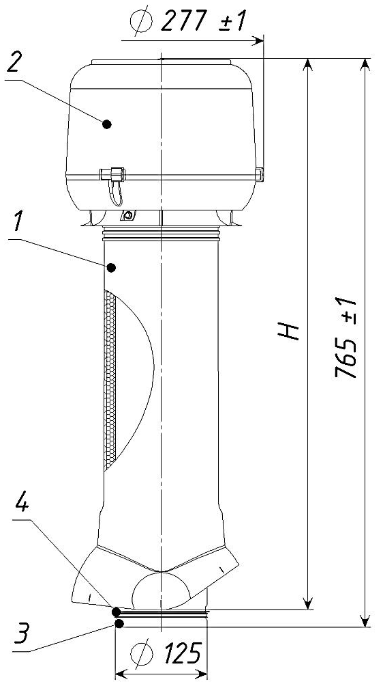
Рис. 1
- Состав изделия и комплектность
Вентиляционный выход представляет собой (см. рис. 1) корпус 1 с колпаком-дефлектором 2. Вентиляционный выход теплоизолирован для предотвращения образования конденсата. Внутренняя труба 3 изготовлена из оцинкованной стали и имеет резиновый уплотнитель 4 для герметизации соединения трубы и воздуховода.
Партия вентиляционных выходов, поставляемая в один адрес, комплектуется паспортом, объединенным техническим описанием и инструкцией по эксплуатации в соответствии с ГОСТ 2.601-2006.

- Устройство и принцип работы
Вентиляционный выход герметично монтируется на кровлю с помощью проходного элемента производства ООО ТПК «Татполимер», подбираемого по типу кровельного материала. При монтаже изделий соблюдать осторожность и правила техники безопасности. В районах со снежными зимами на кровле выше изделия установить снегозадержатели или другую защиту (рекомендуется использовать снегозадержатели производства ООО ТПК «Татполимер»). Вентиляционный выход должен быть установлен так, чтобы обеспечивать безопасный доступ на случай проведения профилактических или ремонтных работ. Монтаж проводить в соответствии с монтажной инструкцией, прилагаемой к изделию.

- Техническое обслуживание
Изделие должно эксплуатироваться по назначению. Вентиляционные выходы нельзя использовать в системах транспортировки порошков, а также горячих, взрывоопасных и едких газов. Вентиляционные выходы нельзя использовать при температурах, неоговоренных в техническом паспорте. Ежегодно производить очистку поверхности изделия от грязи и мусора, проверять крепеж, состояние шурупов и уплотнителей и, при необходимости, заменять их.

- Условия хранения и транспортировки
Изделия не относятся к категории опасных грузов, что допускает их перевозку любым видом транспорта в соответствии с правилами перевозки грузов, действующими на данном виде транспорта.
При железнодорожных и автомобильных перевозках изделия допускаются к транспортировке только в крытом подвижном составе. Обращаться с товаром с соответствующей осторожностью, избегая ударов и вмятин.
Изделия должны храниться в упаковке предприятия-изготовителя.

- Свидетельство о приемке
Вентиляционные выходы ТР-85.125/160/700, ТР-85.125/160/500 соответствуют
ТУ 4863-001-95431139-2016 и признаны годными к эксплуатации.
Представитель ОТК | ________________  (личная подпись) | ______________________  (расшифровка подписи)
 | М.П.
____________________
(число, месяц, год)
- Гарантийные обязательства
Предприятие-изготовитель гарантирует соответствие вентиляционных выходов требованиям ТУ 4863-001-95431139-2016 при соблюдении условий эксплуатации, транспортирования и хранения, изложенных в «Технических условиях».
Гарантийный срок на корпус:
- техническая гарантия – 20 лет с даты продажи изделия;
- эстетическая гарантия – 10 лет с даты продажи изделия.

- Сведения о рекламациях
Номер и дата  рекламации | Краткое содержание  рекламации | Меры, принятые  предприятием-изготовителем

